中小企業の経営革新シリーズ
デジタル化の推進による新展開で経営革新を推進
大阪産業経済リサーチ＆デザインセンター
主任研究員 小野 顕弘
企業名：松尾捺染株式会社
事業内容：繊維テキスタイルのプリント加工事業及び自社プリントテキスタイル事業
従業員数：50人（令和２年８月末現在）
住所：東大阪市森河内東1-9-8
電話：06-6782-6281
URL：http://www.matsuo-nassen.co.jp/

国内の繊維ファッション業界は、バブル期を境に、海外生産の安価な商品の流入やファストファッションの普及などもあり、量的には拡大しているものの市場規模は縮小が続いています。特に近年は、国内人口の減少、カジュアル化の進展などの要因も加わり、国内生産は縮小傾向が続いています。そして今年は、新型コロナウイルス拡大の影響から、これまで増加していた海外旅行者の激減によりインバウンド需要が減少し、さらに小売店舗の操業短縮や休業などの影響もあり、業界全体としてこれまでにない厳しい状況となっています。
一方で、ＩｏＴ、ＡＩが話題になるなど、生産分野を中心にデジタル技術の普及が進んでいる中、新型コロナウイルスの感染防止のため外出抑制が求められる環境にあって、テレワークの推進、ＥＣなどウェブを通じた物販やサービス提供の普及がさらに進んでおり、企業においては生産の自動化・効率化を含め、デジタル対応は必須の状況となっています。
そのような繊維ファッション業界において、ものづくり、営業販売の両面において、デジタル化対応を推進し、新たな事業体制を構築することにより、経営の革新に挑戦されています「松尾捺染株式会社」を紹介します。
企業概要
同社は、1926年に大阪の繊維の街、船場で現社長の祖父、治三郎氏が木版の彫刻事業で創業しました。その後、タオルの名入れなど木版を活用したプリント事業に進出し、さらにハンカチーフやスカーフへのプリント加工を行うなど、プリント加工事業を幅広く展開してきました。２代目となる父の正男氏は、拠点を東大阪市に移して、積極的に新技術の導入を進め、現在主力のフラットスクリーン捺染機、ロータリースクリーン捺染機、さらにインクジェットプリンターというプリント設備を業界に先駆けて次々と導入し、現在それら3種類のプリント設備に加え、スチーマーやウインス水洗機、乾燥機などの加工機も社内に備えています。また、関西にプリントや加工を行うグループ企業・提携先企業もあり、生地の加工を一貫実施できる体制を構築しています。
現社長の3代目、治氏はドイツのロイトリンゲン繊維工科大学でディプローム（修士）を取得するなど高い技術ノウハウを有しており、現在は一流ブランドのハンカチーフやスカーフ、アパレルテキスタイルなどのプリント加工を中心に実施しており、その加工品質は業界でも高い評価を得ています。
下請加工からオリジナル商品事業へ
当社は、かつてはハンカチやスカーフのプリントを主力事業としていたのですが、タオルハンカチの普及に伴う市場の変化に対応して、アパレルなどのテキスタイル分野に進出し、また中小繊維製造事業者自立事業の活用をきっかけとして、オリジナル商品の企画製造販売事業及びプリント生地の受託生産事業にも進出しました。
当初のオリジナル商品事業ではアパレル商品を開発し、東京に小売店を開設したのですが、品ぞろえの維持と在庫などへの対応に苦慮し、一旦撤退し、プリント生地の受託生産事業を中心とした体制を再構築しました。その後、昨今の市場変化に伴う受注型事業の減少への対応として、再度自社企画商品事業に挑戦したのが、オリジナルテキスタイル事業で、大阪府の支援施策「せんば適塾」事業や「ＺＯＯProject」などを活用しながら事業を立ち上げました。
オリジナルテキスタイル事業は、既に市場に多様な商品が流通しており、業界でも後発参入となるため、それら先行商品と異なる特徴を持つ商品を開発し、ユーザーに認めてもらうことが必要となります。そこで、かねてから準備していたフランスやヨーロッパの古典柄をベースにカラフルでおしゃれなデザインを開発し、生地は手芸にも使いやすいオックス生地に限定して開発しました。また、販売については、ものづくりのプロである製造事業者が直接開発製造するというストーリーを訴求する形で、百貨店などでの催事販売を中心に行いました。幸い近年、百貨店などでも多様な催事を開催されており、それらへの参加が次のイベントへの出展機会につながるなど、大阪を中心に、東京や横浜など関東などにも数多くの出展の機会を得、手芸愛好家を中心に徐々にファンをつかんでいきました。特に、ヨーロッパの手芸の一種であるカルトナージュ業界において、当社のヨーロッパテイストのデザイン生地が最適ということで、作家の先生方に気に入ってもらうことができ、共同でのオリジナルデザインテキスタイルの開発やカルトナージュのワークショップの開催など新たな連携に進んだことから、徐々に販売を軌道に乗せることができました。
一方で、催事販売は不定期となるため、ユーザーの方々から「催事以外でいつでも生地を入手できないか」とのニーズが高まり、船場の本社を改装して常設店舗を開設するとともに、ＷＥＢ通販（ＥＣ）にも取り組むこととしました。特に、ＷＥＢ通販（ＥＣ）は当社としても初めての取組で、試行錯誤を重ねる中で、インスタグラムなどのＳＮＳを活用した情報発信などを進め、現在では販売の中心を担うまでになっています。
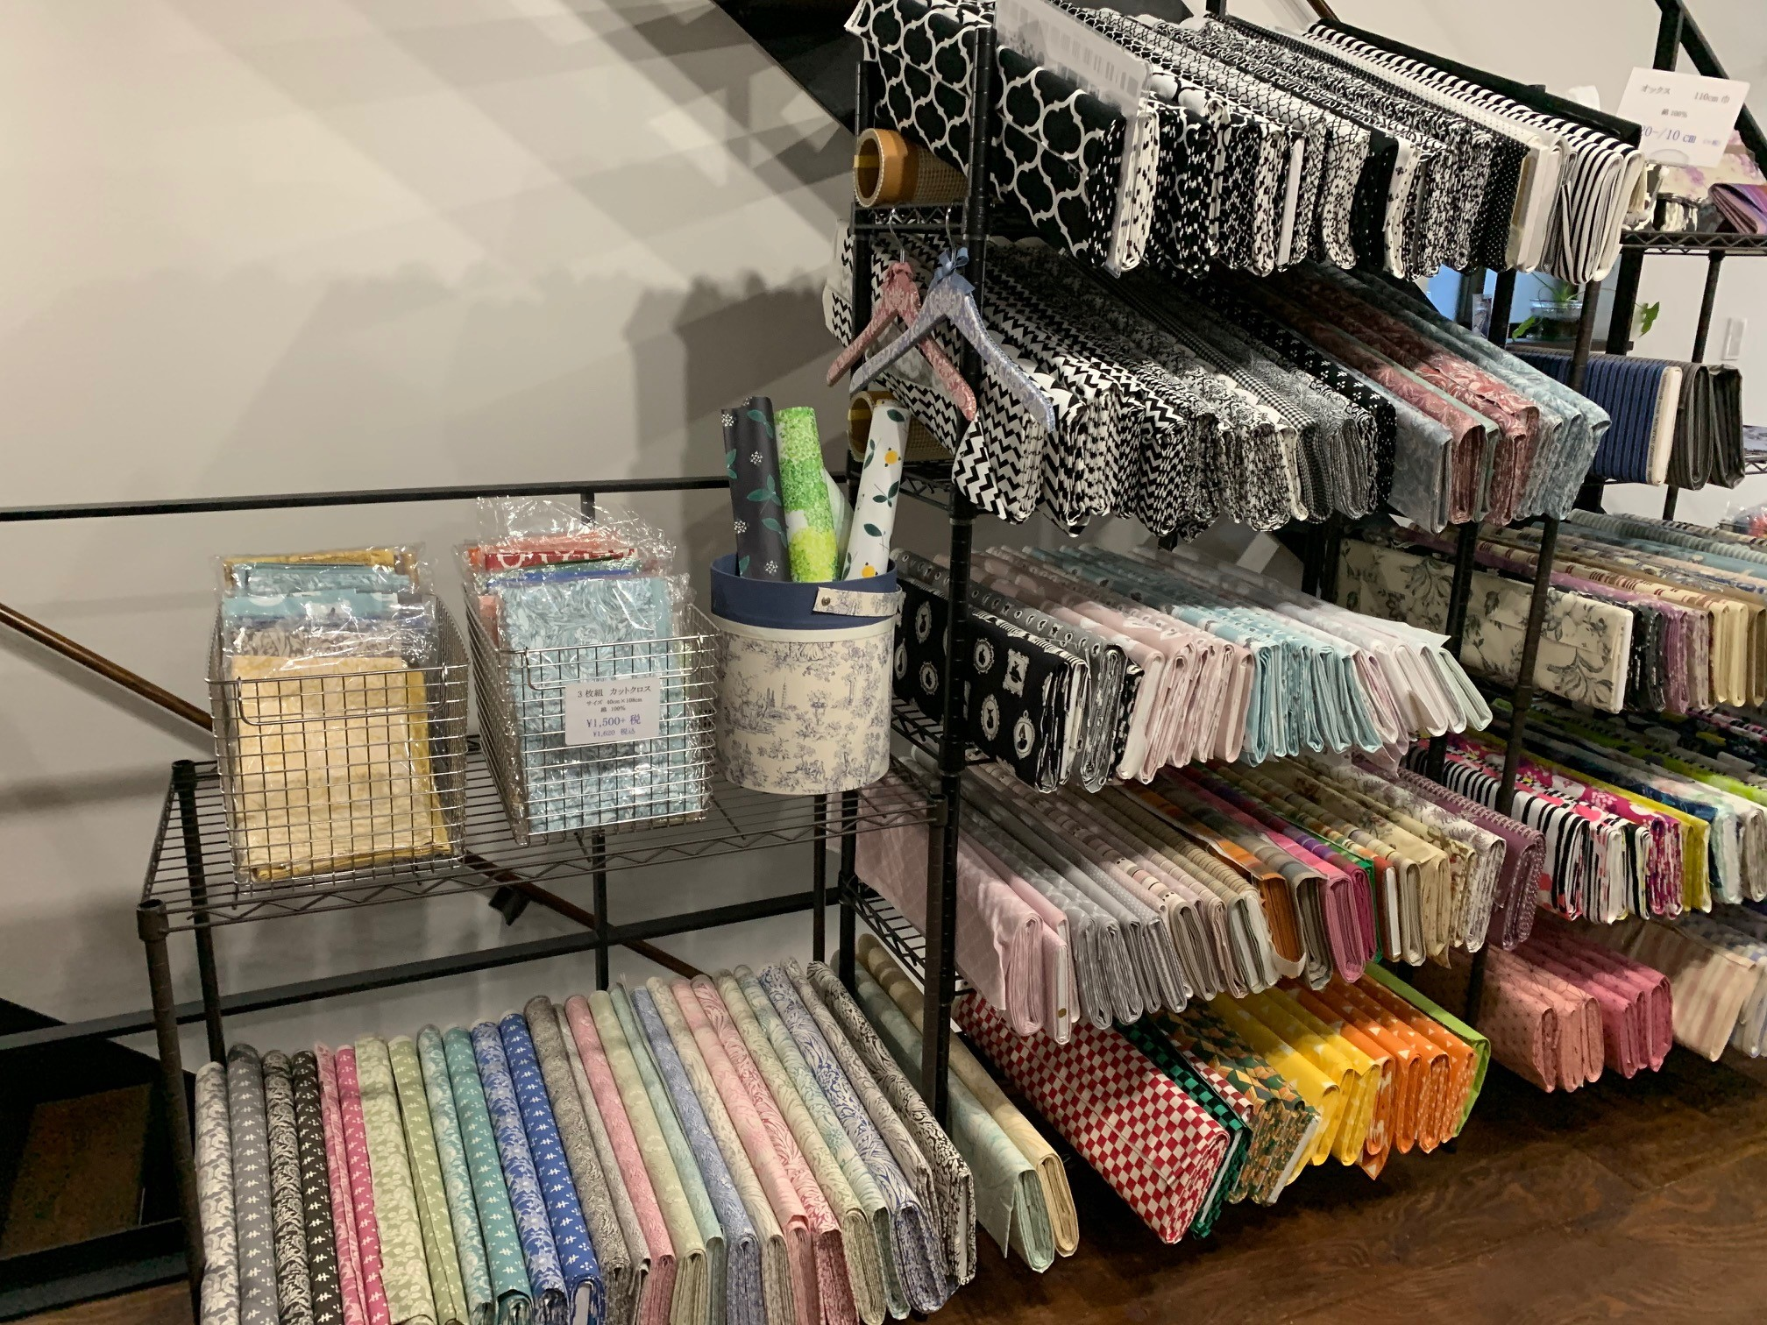
【オリジナルテキスタイル】
在庫削減に向けた生産のデジタル技術活用
オリジナルテキスタイル事業においては、顧客への提案のために、継続した新商品の開発が必要となります。そのため、当社においても品種数が2500を超える状況となり、在庫の抑制が重要なテーマとなってきました。
当社では自社でプリント加工を行っているという強みを活かし、生地品種を限定して、必要の都度、必要量だけをプリントする方針で事業を展開し、在庫量を抑える工夫を重ねてきました。色再現性が高く量産に向くフラットスクリーン、ロータリースクリーン、詳細柄が得意で小ロット向きのインクジェットプリンターという、それぞれのプリンターの特徴と、商品の柄や数量などを適切に組み合わせることで、コストと在庫のバランスを取りつつ、最適な供給を行っています。この中で、特に小ロット生産という観点からは、インクジェットプリンターの体制強化が重要な方策となります。
インクジェットプリンターは、インクの種類で染料と顔料の２つのタイプがあり、現在普及しているのはほとんどが染料タイプとなっています。染料タイプは、プリントの発色や加工後の生地感、設備の単価などの面で有利ではあるのですが、生地に前処理を行うことが必要となり、その工程が不要な顔料タイプは、小ロット短納期生産という観点からは、当社には最適なものでした。そのため、顔料タイプのインクジェットプリンターの導入に向けて、海外の国際設備展示会へも足を運び、機種の選定を進め、ついに導入を決断しました。ただし、それには一定の資金需要が発生することから、それらの支援施策の活用も考慮して、「インクジェット・プリント活用によるオリジナルテキスタイル事業の展開」のテーマで経営革新計画としてまとめ上げ、平成30年2月に計画承認を得ることができました。
環境変化への対応
顔料インクジェットプリンターの導入については、詳細な設備や仕様の検討、工場内スペースの確保などの準備が必要となる一方で、事業としてはオリジナル商品事業業務の拡大などで、社内の業務負荷が増大し、なかなか計画通りには進まなかったのですが、今年３月にようやく設備の導入を実現しました。
一方で、今年は新型コロナウイルスの影響が拡大し、店舗の休業やイベントの中止が相次ぎ、取引先の業況不振から受注が減少するとともに、オリジナルテキスタイルの催事販売の機会もほとんどなくなるという想定していない厳しい市場環境の変化に遭遇することとなりました。
しかし一方で、新型コロナウイルス対策のマスク需要の急増や外出抑制に伴う消費者の手芸ニーズの増加などから、これまで取り組んできたＷＥＢ通販での販売の仕組みが功を奏し、オリジナル商品事業としては過去最高の月次売上を達成することができました。また、受注加工分野においても、市場環境が不安定なため、取引先においても通常の発注は難しいのですが、新商品の試作開発ニーズはあり、多様な生地に小ロットでプリントできる顔料インクジェットプリンターを有することで、小ロットではあるものの多数の受注を確保することができ、新設備の設置後、比較的順調に設備を稼働させることができました。
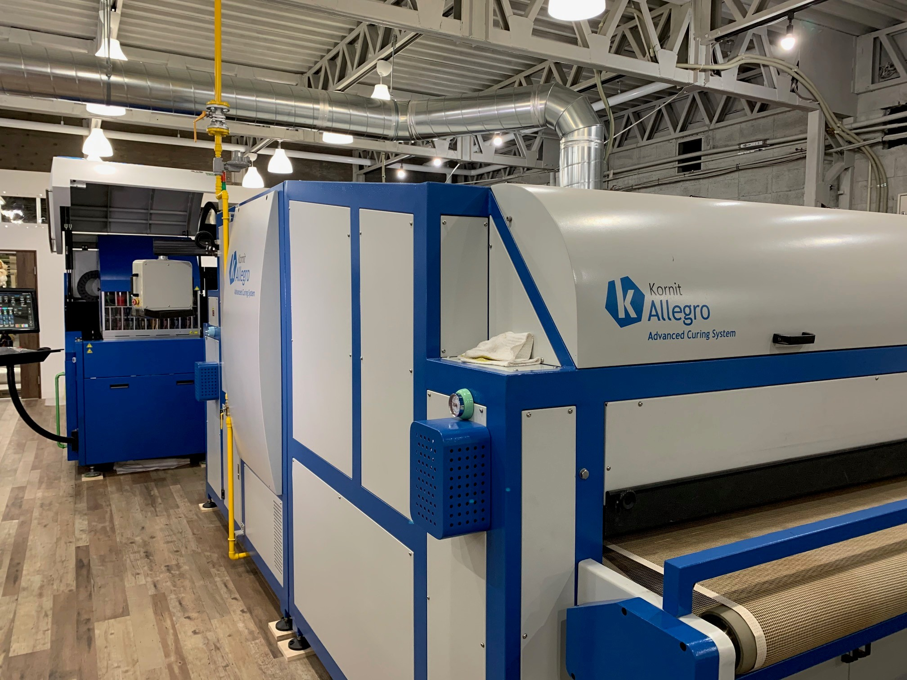
【顔料タイプのインクジェットプリンター】
更なるデジタル化の推進
このような環境下にあって、従来型の受注の回復には時間がかかるとの判断のもと、当社では小ロット対応の体制強化をさらに進めることとしました。
既に保有している染料タイプのインクジェットプリンターですが、その加工技術・能力は日々進化しており、品質面に加え、加工スピードの高速化が進んでいます。そこで、今回は公的支援施策であるものづくり・商業・サービス生産性向上促進補助金などを活用して、新設備の導入を進めることとしました。
併せて、社内のデジタルプリントの技術ノウハウの強化確立を進めることで、新設備の能力をフル活用して、小ロット短納期の顧客ニーズへの対応を進めており、人材体制の強化の準備も行っています。
現状、繊維ファッション産業の市場環境はこれまでになく厳しい状況にありますが、当社はこれまでも実施してきたように、そのような環境変化にいち早く対応することで、一層の事業の発展に向けて、精力的に挑戦を続けておられます。
<謝辞>
松尾治代表取締役には大変ご多忙な中にも関わりませず、本稿作成に当たり、多大なご協力をいただきました。厚く御礼申し上げます。

